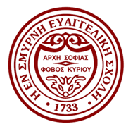 | 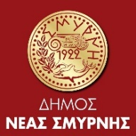 | 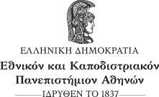 | 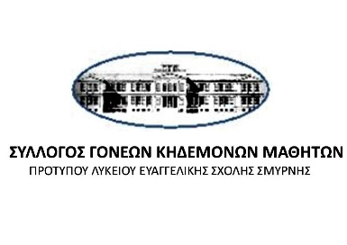

Διαδικτυακές εκδηλώσεις με θέμα:
«Επαγγέλματα στην Ψηφιακή Εποχή του 21^{ου} αιώνα»

Στο πλαίσιο των δράσεων του επαγγελματικού προσανατολισμού και της σύνδεσης της Εκπαίδευσης με την Εργασία, το Πρότυπο Γενικό Λύκειο Ευαγγελικής Σχολής Σμύρνης, σε συνεργασία με τον Δήμο Νέας Σμύρνης, τον Σύλλογο Γονέων και Κηδεμόνων Λυκείου Ευαγγελικής Σχολής, τον Σύνδεσμο Αποφοίτων Ευαγγελικής Σχολής και το Παιδαγωγικό Τμήμα Δευτεροβάθμιας Εκπαίδευσης του Εθνικού και Καποδιστριακού Πανεπιστημίου Αθηνών (ΕΚΠΑ), οργάνωσε μια σειρά διαδικτυακών εκδηλώσεων.
Στις διαδικτυακές συναντήσεις συμμετείχαν ομιλητές, οι οποίοι δραστηριοποιούνται σε διάφορους επαγγελματικούς χώρους, καθώς και εκπρόσωποι της Πανεπιστημιακής κοινότητας και παρουσιάστηκαν επιλογές επαγγελματικής σταδιοδρομίας με έμφαση στις δεξιότητες απασχολησιμότητας και τις ανάγκες των χώρων εργασίας.
Κατά το ακαδημαϊκό έτος 2020-21 πραγματοποιήθηκαν οι παρακάτω διαδικτυακές εκδηλώσεις:
- 05/12/2020 «Πράσινα Επαγγέλματα»
- 16/01/2021 «Επαγγέλματα στην Ψηφιακή Εποχή του 21^{ου} αιώνα»
- 06/02/2021 «Επιχειρηματικότητα: Μία καινοτόμα προσέγγιση στην επαγγελματική σταδιοδρομία των νέων»
- 27/02/2021 «Επαγγέλματα στη νέα εποχή των Μέσων Μαζικής Ενημέρωσης και της Κοινωνικής Δικτύωσης»
- 20/03/2021 «Επαγγέλματα Υγείας»
- 10/04/2021 «Τα Επαγγέλματα της Γαλάζιας Οικονομίας»
Περισσότερες πληροφορίες στην ιστοσελίδα του σχολείου:
http://lyk-evsch-n-smyrn.att.sch.gr/wordpress/?paged=4&cat=197

